la manga del mar menor

asociación de belenistas

DESTINO | DURACIÓN | SALIDA
la manga delmar menor | 4 dias/ 3 noches | 29 octubre

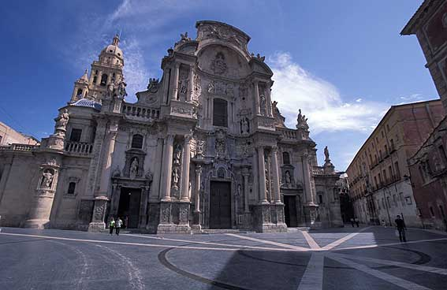

Día 29 octubre : San fernando – torrevieja

A las 12 hrs salida desde San Fernando con destino a Torrevieja. Llegada al hotel, distribución de habitaciones. Cena y alojamiento.

DIA 30 octubre – torrevieja - murcia - torrevieja

Por la mañana en primer lugar nos dirigiremos al Museo Salzillo dedicado a uno de los máximos exponentes de la escultura española, tras la visita de este museo realizaremos una visita guiada de Murcia paseando por lasa calles principales tales la Trapería y la Platería, visitaremos su Catedral, El Casino etc.… continuaremos hacia Torrevieja donde se encuentra el Hotel Torrejoven 3*. Almuerzo en el hotel, y por la tarde traslado al centro de Torrevieja. Cena y alojamiento.

DIA 31 octubre - Elche – CARTAGENA

Desayuno y por la mañana de Elche con guía oficial de la zona, capital de la comarca alicantina del bajo Vinalopó, que conserva muestras de su pasado musulmán y de su esplendor barroco. Visitaremos el “Huerto del Cura “(entradas no incluidas), jardín botánico con mas de 3000 m. y que está en el conocido Palmeral del Elche. Regreso al hotel para el almuerzo, y por la tarde visita de Cartagena donde recorreremos los puntos de mayor atractivo turístico tales como su casco histórico, su paseo Marítimo etc. Cena en el hotel y alojamiento.

DIA 01 noviembre - alicante – san fernando

Desayuno y por la mañana visita de Alicante, comenzaremos por la visita del Museo de Belenes y después tiempo libre para visitar esta bella ciudad portuaria situada a lo pies del Castillo de Santa Bárbara, testigo mudo de las numerosas civilizaciones. Regreso al hotel para el almuerzo y tras el mismo salida hacia San Fernando.

LLEGADA Y FIN DE NUESTROS SERVICIOS

Precio por persona para grupo 50 personas

Hotel Torrejoven 3*: 198 €

Habitación Indiviudual: 238 €

Precio tercera persona: 185 €

EL PRECIO INCLUYE:

- Transporte en autocar privado durante todo el recorrido.
- Estancia de 4 días / 3 noches en Hotel Torrejoven 3*
- Todas las visitas descritas en el programa.
- Régimen de pensión completa desde la cena del primer día hasta almuerzo del último.
- Bebidas incluidas en las comidas (agua y vino).
- Guía oficial para la visita de Murcia.
- Discoteca en el hotel y baile en la terraza después de la cena.
- Seguro de viaje.
- IVA.

Último pago ( 10 OCTUBRE ) : Resto del pago

PRECIO MUSEO SALZILLO: 3 € /PERSONA

PRECIO MUSEO DE BELENES: 4 € / PERSONA

